CENTRO PAULA SOUZA
FACULDADE DE TECNOLOGIA DE JAHU
CURSO DE TECNOLOGIA EM DESENVOLVIMENTO DE SOFTWARE MULTIPLATAFORMA

DOCUMENTAÇÃO DO PROJETO INTERDISCIPLINAR (PI)

TÍTULO
Aplicação mobile de avaliação de locais turísticos

Jahu, SP
2º semestre/2024
Fabrício Alves de Souza, Jhonatan Marcelino de Jesus, Kieran Santos Corrêa, Pablo Valentin, Victor Hugo dos Santos

DOCUMENTAÇÃO DO PROJETO INTERDISCIPLINAR (PI)

TÍTULO
Aplicação mobile de avaliação de locais turísticos

Jahu, SP
3º semestre/2025
RESUMO

Os animais de estimação têm feito parte das sociedades humanas a muitos milênios. Isso gera um forte vínculo de afeição entre as espécies, as quais precisam conviver em harmonia. Atualmente, existe um alto número destes animais em situação de rua que necessitam de amparo. Na cidade de Barra Bonita (SP), o Centro de Controle de Zoonoses (CCZ) cumpre o papel de acolhimento, castração, vacinação e atendimento veterinário para a população. Porém, os meios de contato com o centro são limitados ao site da prefeitura e a visita presencial ao local. Por este motivo, os autores deste projeto observaram a demanda e necessidade da criação de um website de apoio a este instituto. A aplicação surge com o intuito de mediar a relação entre o centro e os habitantes da cidade, através da disponibilização de informações como animais para adoção, formas de ajudar com doações, endereço, meios de contato com os funcionários e registro de animais. O resultado foi um website que irá receber essas informações, criado através das linguagens HTML, CSS e PHP.

Palavras-chave: CCZ; animais; website; comunicação.

LISTA DE ILUSTRAÇÕES
Figura 1: Diagrama de Caso de Uso 13
Figura 2: Diagrama de Classes 18
Figura 3: Modelo de Negócio 20
Figura 4: Modelo conceitual 22
Figura 5: Modelo lógico 22
Figura 6: Paleta de cores 24
Figura 7: Fonte tipográfica 25
Figura 8: Logomarca 26
Figura 9: Wireframe da home page, página de adoção, fale conosco e página de cadastro. 26
Figura 10: Wireframe da página de informações, login e página de doações. 26
Figura 11: Modelo de navegação 27

SUMÁRIO

1 descrição DA APLICAÇÃO wEB 8
1.1 INTRODUÇÃO 8
1.2 Metodos utilizados 9
1.3 CRONOGRAMA DO PROJETO 10
2 Objetivos 10
2.1 Geral 10
2.2 Específicos 11
3 histórias do usuário 11
4 DOCUMENTO DE requisitos 11
4.1 REQUISITOS funcionais 12
4.1.1 Disponibilizar informações gerais sobre o CCZ 12
4.1.2 Apresentar animais para adoção 12
4.1.3 Solicitar adoção 12
4.1.4 Entra em contato com o Centro 12
4.1.5 Fazer login 12
4.1.6 Cadastrar usuário 12
4.1.7 Cadastrar pets 12
4.1.8 Solicitar consultas 12
4.2 requisitos não funcionais 12
4.3 DIAGRAMA DE CASOS DE USO 13
4.3.1 CASOS DE USO DE ALTO NÍVEL 13
4.3.2 CASOS DE USO DE BAIXO NÍVEL 15
4.4 DIAGRAMA DE CLASSES 18
4.5 Regras de negócio 18
4.5.1 O QUE É? 18
4.5.2 PARA QUEM É FEITO? 18
4.5.3 COMO SERÁ FEITO? 18
4.5.4 QUANTO IRÁ CUSTAR? 19
5 ESTUDO DE VIABILIDADE 20
5.1 DEFINIÇÃO DO ESCOPO DO PROJETO 20
5.2 ANÁLISE DE MERCADO 20
5.3 VIABILIDADE TÉCNICA 20
5.4 VIABILIDADE ECONÔMICA 21
5.5 VIABILIDADE LEGAL 21
5.6 ANÁLISE DE RISCOS 21
5.7 PROJEÇÃO DE CRONOGRAMA 21
5.8 RELATÓRIO FINAL 21
6 MODELO DE DADOS 21
7 Design 23
7.1 PALETA DE CORES 23
7.2 TIPOGRAFIA 24
7.3 LOGO 26
7.4 WIREFRAME 26
7.5 MODELO DE NAVEGAÇÃO 27
8 PROTÓTIPO 28
9 APLICAÇÃO 28
10 CONSIDERAÇÕES FINAIS 30
REFERÊNCIAS BIBLIOGRÁFICAS 32

descrição DA APLICAÇÃO wEB

INTRODUÇÃO
Contexto
Ideia
Proposta de stack

Metodos utilizados
Metodologia SCRUM
Composição da equipe
Planejamento do desenvolvimento
Datas
Todas as ferramentas utilizadas
- Computadores pessoais e computadores disponibilizados pela Fatec.
- Microsoft Word: utilizado para a escrita do projeto.
- Ferramenta Canva: utilizada para a criação dos slides de apresentação, modelo de negócio e modelo de navegação.
- Ferramenta Figma: utilizada para a criação do wireframe e protótipo.
- Adobe Color: criação da paleta de cores.
- Visual Code Studio: utilizado para a escrita do código do site em linguagem HTML 5, CSS 3 e PHP.
- Visual Studio 2022: para a escrita do código em C#.
- Github e Git: para gravar os arquivos em um repositório e disponibilizar o site na internet.
- Xampp: para hospedar localmente, uma vez que o Github não disponibiliza documentos PHP – este método só será para a apresentação do site, uma vez que o CCZ irá disponibilizá-lo de outra forma no futuro.
- MongoDB: para a migração do banco de dados relacional (MySQL) para não-relacional.

CRONOGRAMA DO PROJETO
O cronograma deste projeto foi inicialmente desenvolvido através da ferramenta Trello. A etapa de construção do painel de administração foi planejada através da ferramenta Jira.
Link trello:

Objetivos

Geral
- Fornecer um aplicativo mobile com o intuito de ajudar pessoas a encontrarem informações específicas e confiáveis sobre locais para viagem.

Específicos
- Entrevistar stakeholders.
- Investigar possíveis concorrentes.
- Definir a arquitetura do sistema
- Planejar as milestones de desenvolvimento.
- Desenvolver um protótipo de alta fidelidade.
- Construir o aplicativo utilizando MAUI/Flutter, Node.js e banco PostgreSQL/MongoDB.
- Fazer o deploy para produção.

histórias do usuário

Enquanto usuário, quero fazer cadastro e login para ter meus dados sempre salvos.

Enquanto usuário, quero cadastrar meus pets para consultas futuras.

Enquanto usuário, quero uma opção de agendamento de consulta, com meus dados e pet cadastrado, desejo marcar horários.

Enquanto usuário, quero ver os animais que estão disponíveis para adoção.

Enquanto usuário, quero um sistema de fale conosco para poder conversar com quem trabalha no centro e tirar minhas dúvidas.

Enquanto funcionário, preciso adicionar novos usuários no site

Enquanto funcionário, preciso alterar os usuários existentes no site

Enquanto funcionário, preciso excluir usuário

Enquanto funcionário, preciso registrar os animais no sistema

Enquanto funcionário, preciso monitorar os casos de zoonoses da cidade

Enquanto funcionário, preciso alterar as informações dos animais

Enquanto funcionário, preciso alterar as imagens/notícias na homepage

DOCUMENTO DE requisitos
Breve explicação do que são os requisitos

REQUISITOS funcionais E NÃO FUNCIONAIS
- Interações do usuário com os locais
- Interações do usuário com outro usuário
- Interação do usuário com o próprio perfil

VICTOR

Deslogar
  - Permitir que os funcionários saiam de suas respectivas contas

Recuperar senha
  - Recuperar senha de acesso através de um e-mail.
- Visualizar feed
KIERAN
- Pesquisar local
- Visualizar avaliações de um local
- Publicar avaliação de um local
  - NF: Tamanho máximo dos arquivos
  - NF: O usuário pode fazer apenas uma publicação do local por dia.
PABLO
- Excluir avaliação
  - NF: O usuário pode excluir apenas suas próprias avaliações.
- Editar avaliação
  - NF: O usuário pode editar apenas suas próprias avaliações.
- Visualizar avaliação de outro usuário

JHONATAN
- Alterar visibilidade do perfil
  - O usuário altera entre perfil público ou privado
  - NF: As avaliações de um perfil público são visíveis para todos os usuários
  - NF: As avaliações de um perfil privado não são visíveis para outros usuários
  - NF: A reputação do usuário é visível para todos, independente da visibilidade do perfil
- Favoritar um local
- Visualizar locais favoritos

FAFÁ
- Alterar informações pessoais
- Calcular reputação do usuário
- Exibir linha do tempo de viagens
  - O perfil do usuário apresenta uma linha do tempo, com locais e datas
  - NF: Apresentar, no máximo, os últimos três locais

RF1: Fazer Cadastro
Descrição: O usuário deve acessar a tela de cadastro para criar uma conta
Requisitos não funcionais
Nome | Descrição | Categoria | Obrigatório | Desejável
RNF1.1 Segurança de Senha | A senha deve conter no mínimo 8 dígitos e um caractere especial. | Segurança | (X) | ( )
RNF.1.2 Tempo de cadastro | O tempo de execução do cadastro deve ser inferior a cinco segundos. | Performance | ( ) | (X)
Critérios de Aceitação: PERGUNTAR PRO PROF

RF2: Fazer Login
Descrição: O usuário deve fazer login para acessar a plataforma
Requisitos não funcionais
Nome | Descrição | Categoria | Obrigatório | Desejável
RNF2.1 Confirmação de e-mail | O usuário deve confirmar o e-mail para fazer login. | Segurança | (X) | ( )

Quadros de requisitos – igual aquela imagem

DIAGRAMA DE CASOS DE USO
Figura 1: Diagrama de Caso de Uso
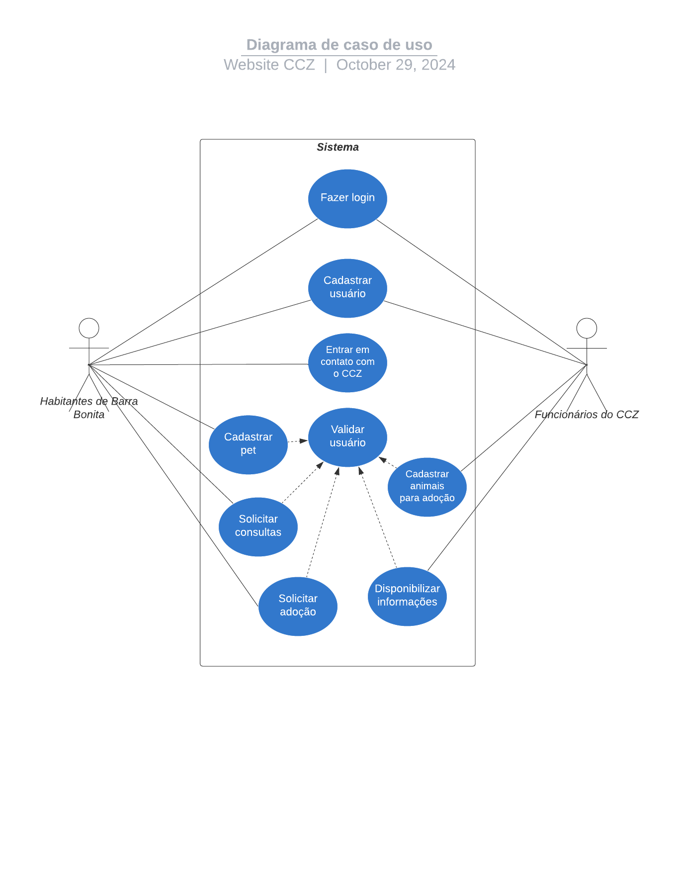
Fonte: diagrama criado pela equipe utilizando as ferramentas Lucidchart

CASOS DE USO DE ALTO NÍVEL
Caso de uso: Cadastrar pet
Atores: Usuário
Visão geral: Usuário acessa o sistema realizando login com seu usuário e senha, acessa a aba de “Pets” e realiza o cadastro do seu pet com as informações relacionados a ele: nome, raça, peso atual, porte, idade e, não obrigatoriamente, foto.

Caso de uso: Solicitar consultas
Atores: Usuário
Visão geral: Usuário acessa o sistema realizando login com seu usuário e senha, acessa a aba de “Pets” e clica na opção “Solicitar consultas” de acordo com o pet que precisa da consulta, preenche o formulário com as necessidades que precisam ser supridas em sua consulta.

Caso de uso: Solicitar adoção
Atores: Usuário
Visão geral: Usuário acessa o sistema realizando login com seu usuário e senha, acessa a aba “Pets disponíveis”, clica na opção solicitar adoção e confirmar a solicitação.

Caso de uso: Fazer Login
Atores: Usuário
Visão geral: O usuário, já cadastrado no sistema, insere suas credenciais (usuário e senha) para acessar as funcionalidades restritas do site do CCZ. Ao fazer login, o usuário terá acesso a recursos como cadastro de pets, solicitação de consultas e adoção de animais.

Caso de uso: Cadastrar usuário
Atores: Usuário e funcionário
Visão geral: Permite que um novo usuário crie uma conta no sistema do CCZ. O processo de cadastro inclui o fornecimento de dados pessoais, como nome completo, endereço, telefone, e-mail, e a criação de uma senha. Este cadastro é essencial para acessar recursos restritos do site.

Caso de uso: Entrar em contato com o CCZ
Atores: Usuário
Visão geral: Os usuários se comunicam diretamente com o CCZ, seja para tirar dúvidas, obter informações adicionais sobre adoção de animais, agendar consultas ou relatar problemas. A comunicação pode ser feita por meio de um formulário de contato no site, que permite que o CCZ responda às questões enviadas, ou por WhatsApp.

Caso de uso: Validar usuário
Atores: Sistema
Visão geral: Responsável por garantir a segurança e a autenticidade dos usuários que acessam o sistema. Quando um usuário ou funcionário tentar fazer login, o sistema valida suas credenciais, verificando se as informações estão corretas e se o usuário está autorizado a acessar funcionalidades específicas. Esse processo é essencial para proteger dados pessoais e restringir o acesso apenas a usuários registrados.

Caso de uso: Disponibilizar informações
Atores: Funcionário
Visão geral: Funcionário acessa o sistema realizando login com seu usuário e senha, acessa o painel de funcionário, clica na opção “Criar publicação” e preenche com as informações relacionada a informação que queira publicar.

Caso de uso: Cadastrar animais para adoção
Atores: Funcionário
Visão geral: Funcionário acessa o sistema realizando login com seu usuário e senha, acessa o painel de funcionário, clica na opção “Cadastrar Pet para Adoção” e preenche o formulário com as informações relacionadas ao pet: nome, raça, peso atual, porte, idade e foto.

CASOS DE USO DE BAIXO NÍVEL
Caso de uso 1:
- Cadastrar usuário
Atores:
- Usuário
- Funcionários do CCZ
Finalidade:
- Armazenar informações do usuário e ter controle sobre o que cada um deve fazer no sistema
- Identificar se o usuário trabalha ou não no CCZ.
Visão geral:
- Um usuário cadastrado que deseja fazer a adoção, colocar animais a adoção, fazer um cadastro de pet para uma futura consulta, fazer um agendamento de uma consulta para seu pet e utilizar o fale conosco para que eu possa conversar com funcionários e tirar suas dúvidas.
Para que possa utilizar meios do sistema e suas funcionalidades acima o usuário deve estar cadastrado.
Tipo:
- Primário
Referencias cruzadas:
Requisitos:
R:4. 1. 4, R:4. 1. 5, R:4. 1. 7

Ações do ator | Resposta do sistema
1- Requisitar o cadastro | 2- Pedir as informações (e-mail, nome, senha...)
3- Inserir informações | 4- Pedir para o usuário validar o e-mail
5- Validar o e-mail | 6- Salvar as informações no banco

Caso de uso 2:
- Cadastrar pet
Atores:
- Usuário
- Funcionários do CCZ
- Pet
Finalidade:
- Armazenar informações do pet e para uma consulta no CCZ
- Verificar se o pet vai ser adotado ou apenas está marcado com uma consulta
- Guardar informações em caso de retorno do pet futuramente
Visão geral:
- Um pet cadastrado deverá ser visualizado (opcional) em caso de adoção para que usuários que tenham interesse em efetuar uma adoção, também deve armazenar suas informações (nome, raça, idade, brinquedo favorito...) e em caso de consultas o usuário deve informar o motivo da consulta, sua gravidade e suas informações anteriormente ditas
Tipo:
- Primário
Referencias cruzadas:
Requisitos:
R:4. 1. 2, R:4. 1. 6

Ações do ator | Resposta do sistema
1- Requisitar o cadastro do pet | 2- Pedir as informações do pet (nome, idade, raça...)
3- Inserir informações | 4- Pedir para o usuário verificar se as informações estão corretas
5- Validar as informações | 6- Salvar as informações no banco
7- Apresentar as informações do pet | 8- Mostrar as informações guardadas

DIAGRAMA DE CLASSES
Figura 2: Diagrama de Classes

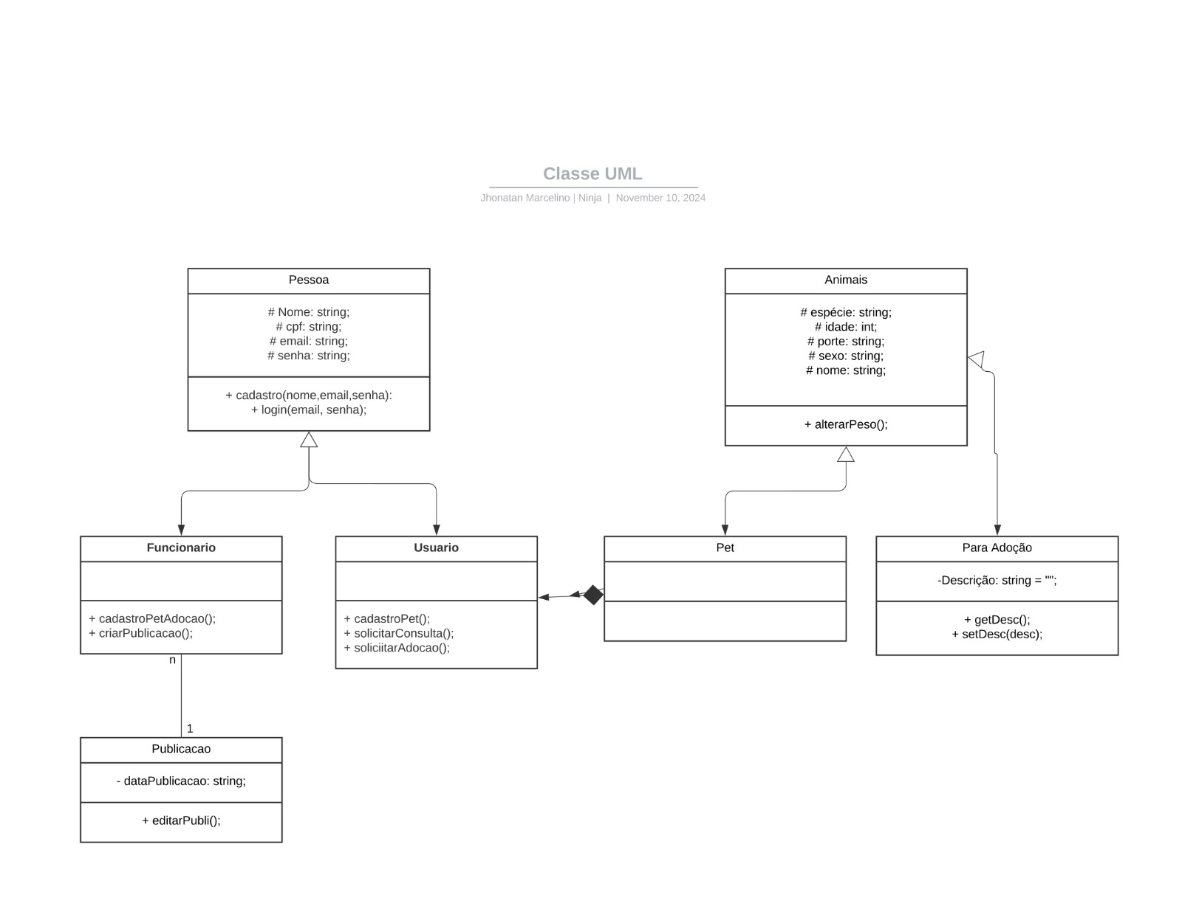

Regras de negócio

O QUE É?
A proposta do projeto é a criação de um website para o Centro de Controle de Zoonoses de Barra Bonita (SP). O website irá permitir ao usuário ver os animais disponíveis para adoção, conversar com os responsáveis pelo CCZ para agendar consultas e cirurgias, fazer doações para o centro e acessar informações sobre o trabalho realizado no local.

PARA QUEM É FEITO?
O site terá como público-alvo todos os habitantes da cidade de Barra Bonita (SP) que desejam adotar animais, marcar consultas veterinárias ou apoiar o centro com doações. Para isso, o website irá disponibilizar uma área de “fale conosco”, assim como informações das redes sociais no centro e números de telefone. A página poderá ser acessada através de navegadores em um desktop, laptop ou aparelhos mobile.

COMO SERÁ FEITO?
O website será feito utilizando dois recursos principais: computador, internet e softwares como Visual Studio Code e Figma, para sua construção do front-end; e informações disponibilizadas pelos funcionários sobre o Centro de Controle de Zoonoses, para preencher o conteúdo. O CCZ é o principal parceiro, cujos funcionários irão guiar a construção do software de acordo com as necessidades do local. As principais atividades que o site deve garantir são a adoção de animais e a doação de dinheiro e recursos para o centro.

QUANTO IRÁ CUSTAR?
Estima-se que o custo da produção do website será baixo, pois será feito utilizando ferramentas de desenvolvimento gratuitas, por um grupo de estudantes voluntários que buscam ajudar o centro. De início não será necessário investir dinheiro em marketing, pois o website irá para o CCZ - a partir de sua criação o centro ou a prefeitura podem decidir se irão utilizar verba pública para propagandear o site na cidade. Após a criação, haverá o custo para colocar o site em um servidor e comprar um domínio, assim como para contratar funcionários que irão fazer a manutenção do website. Por ser um projeto desenvolvido com o objetivo de apoiar o centro e facilitar a adoção de animais de ruas, não haverá lucro por parte dos desenvolvedores. É um trabalho voluntário sem fins lucrativos.
A imagem a seguir foi criada através do programa Canva e representa o modelo de negócios deste projeto. Esta imagem apresenta: as principais parcerias do projeto; as principais atividades que o produto irá proporcionar; os recursos utilizados para a produção; a proposta de valor; a forma como os usuários poderão se comunicar com a empresa; os canais pelos quais o website poderá ser acessado; o segmento de cliente; a estrutura de custos para a produção do website; e possíveis fontes de renda. A figura 1 apresenta o modelo de negócio, elaborado no Canva.
Figura 3: Modelo de Negócio
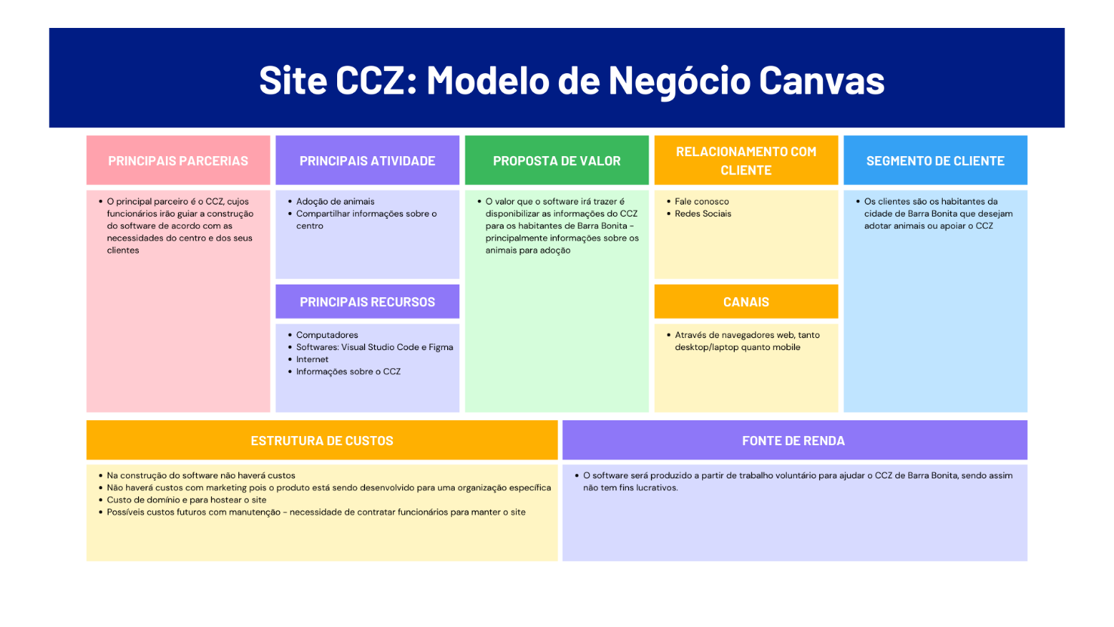
Fonte: Modelo produzido pelos autores do projeto.

ESTUDO DE VIABILIDADE

DEFINIÇÃO DO ESCOPO DO PROJETO
- Objetivo da aplicação: Disponibilizar um website comercial para o Centro de Controle de Zoonoses de Barra Bonita (SP).
- Público-alvo: Habitantes da cidade de Barra Bonita (SP).

ANÁLISE DE MERCADO
- Concorrência: A aplicação desenvolvida não possui concorrência devido ao fato de não haver outra empresa prestando este serviço para o CCZ.
- Demanda: O CCZ é o único órgão público que oferece apoio veterinário na cidade, por este motivo necessitam urgentemente de um website.
- Tendências: A sociedade está cada vez mais evoluindo em direção à internet, principalmente pela frente mobile, sendo assim é de suma importância que os órgãos públicos estejam presentes para o público online.

VIABILIDADE TÉCNICA
- Plataformas e tecnologias:
  - Linguagens: HTML, CSS, JavaScript, com backend em PHP.
  - Hospedagem: Ainda não definida, pois irá depender da prefeitura de Barra Bonita.
- Equipe: Desenvolvedores web.
- Desafios técnicos: Meios que permitam aos funcionários do centro editarem informações do website e acessar o banco de dados de forma gráfica e altamente abstrata.

VIABILIDADE ECONÔMICA
- Custos de desenvolvimento
  - Hospedagem e domínio: O único custo possível será o de hospedagem, ainda não definido.
- Custos operacionais: Contratação de desenvolvedores para manutenção e atualização do website

VIABILIDADE LEGAL
- Regulamentações: Atender às normas da LGPD para coleta e uso de dados pessoais.
- Propriedade intelectual: Imagens e descrições próprias para evitar problemas de copyright.
- Termos de uso e política de privacidade: Redigidos com suporte jurídico – devem ser feitos pela própria prefeitura.

ANÁLISE DE RISCOS
- Para o processo de desenvolvimento do website não existem riscos, pois é um trabalho voluntário e sua aplicação dependerá apenas da prefeitura.

PROJEÇÃO DE CRONOGRAMA
- Etapa 1: Desenvolvimento do website
- Etapa 2: Testes e ajustes.
- Etapa 3: Diálogo com o centro e a prefeitura de Barra Bonita para o lançamento do website.

RELATÓRIO FINAL
- Conclusão: O projeto é viável tecnicamente e financeiramente, sendo extremamente importante para a instituição beneficiada.
- Próximos passos:
  - Criação de uma plataforma para inserção e busca de dados no website, conectada ao banco de dados, para uso dos funcionários.

MODELO DE DADOS
A modelagem de banco de dados é um processo essencial para a construção de um software. O modelo conceitual segue o Modelo Entidade-Relacionamento, o qual é de alto nível e não depende do sistema que será utilizado para gerenciar o banco. Neste formato, existem três elementos indispensáveis, as entidades atributos e relacionamentos. Toda entidade possui um atributo como chave primária e os relacionamentos possuem cardinalidade, a qual indica a participação possível dos objetos que serão adicionados em cada tabela. A partir do modelo conceitual é construído o modelo lógico, o qual segue o Modelo Relacional, sendo dependente do sistema de gerenciamento utilizado no projeto (ARAÚJO, 2008). O processo de construção desses modelos pode acontecer à priori ou após a construção da aplicação – é necessário um estudo sobre as regras de negócio.

Figura 4: Modelo conceitual
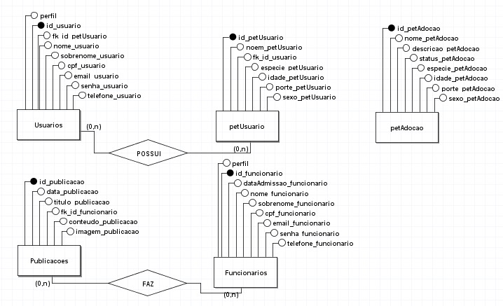
Fonte: criado pela equipe através da ferramenta brModelo

Figura 5: Modelo lógico
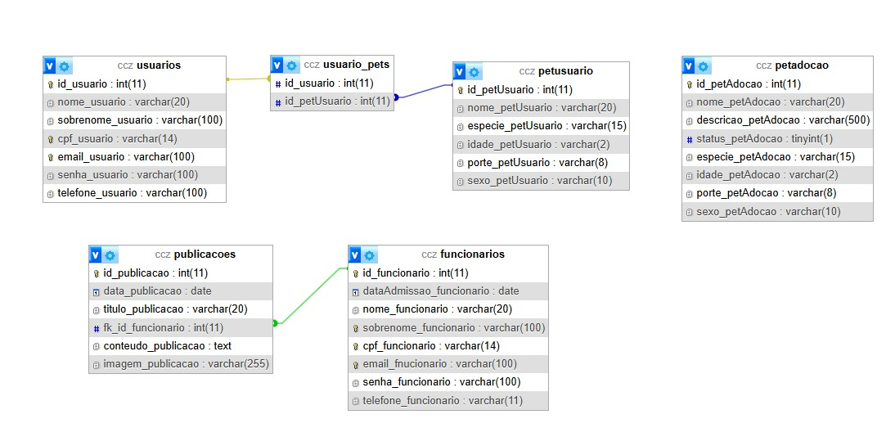
Fonte: criado pela equipe através da ferramenta brModelo

Design
O estudo e desenvolvimento prévio do design de um website é essencial para qualquer projeto. Por este motivo, é necessário entender primeiramente o que significa design, uma vez que existem diversas formas de definir esta palavra. Segundo Landim (2010), o design pode ser definido de forma ampla como o planejamento de quaisquer produtos feitos pelo ser humano. A autora afirma que, mais especificamente, o design industrial procura popularizar e simplificar a tecnologia de forma que seja cada vez mais acessível as pessoas. O design é utilizado como um meio de comunicação entre o cliente e o produto, estabelecendo um contato emocional que fará com que aquela mercadoria seja agradável e bem recebida.
Dentro do universo web, o design é indispensável para a criação de um website, uma vez que “fazer um site sem planejar antes é como construir uma casa sem a planta, sem planejar o encanamento, esgoto, parte elétrica, etc.” (MENDONÇA, 2017, p. 12). Deste modo, é possível compreender que o design e a criação de um protótipo são a estrutura base para o desenvolvimento de qualquer website.

PALETA DE CORES
Nas sociedades humanas, as cores representam sentimentos, emoções e ações, causando efeitos psicológicos nas pessoas. Estes sentimentos são experiências em comum dentro de diversas comunidades, fazendo com que seja possível utilizar as cores para influenciar indivíduos.
Não existe cor destituída de significado. A impressão causada por cada cor é determinada por seu contexto, ou seja, pelo entrelaçamento de significados em que a percebemos. A cor num traje será avaliada de modo diferente do que a cor num ambiente, num alimento, ou na arte. O contexto é o critério que irá revelar se uma cor será percebida como agradável e correta ou errada e destituída de bom gosto (HELLER, 2013, p. 23).
A paleta de cores para este projeto foi escolhida de acordo com o logo do instituto. O verde faz parte do imagotipo, o amarelo e o laranja foram escolhidos posteriormente para complementar o design. O verde escuro foi escolhido como substituto do laranja, devido ao baixo contraste que o laranja apresentava – para que o site fosse mais acessível ocorreu esta mudança. O verde claro e o amarelo em tons suaves e pouco saturados, remetem à natureza e leveza. O amarelo representa uma sensação de local bem iluminado e convidativo, por isso foi escolhido para fazer parte do fundo de algumas páginas do website. A seguir, na figura 2, a representação da primeira paleta de cores escolhida para a construção do produto.
Figura 6: Paleta de cores
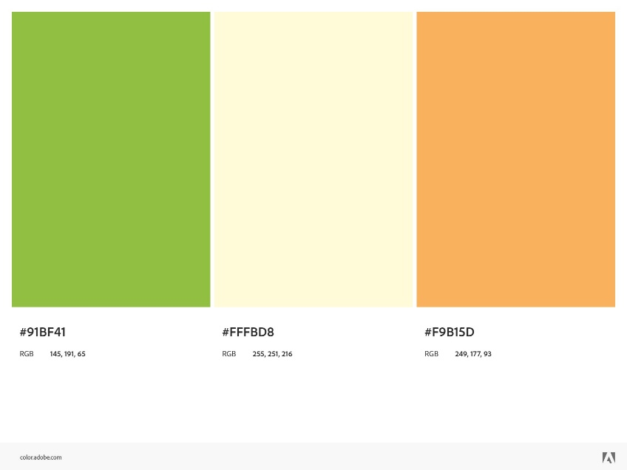
Fonte: Paleta produzida pelos autores do projeto.

Figura 7: Nova paleta de cores
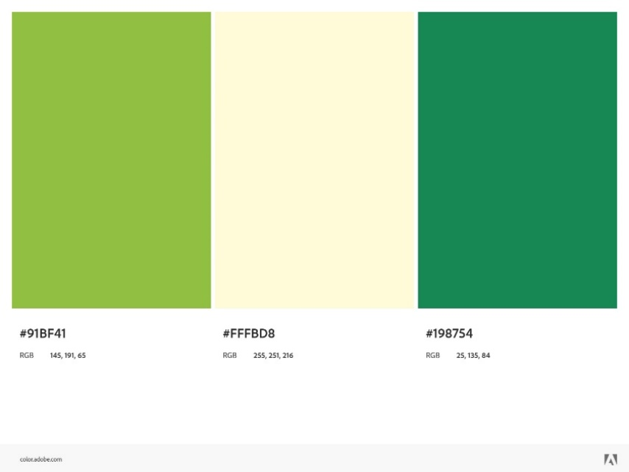
Fonte: Paleta produzida pelos autores do projeto.

TIPOGRAFIA
A tipografia é uma arte que possui, nas sociedades, a função de ajudar na difusão de informações. Este termo representa a impressão com tipos, os quais podem ser letras e símbolos utilizados na escrita de cada idioma. Já as fontes são divididas em famílias com determinados padrões e designam um conjunto de caracteres impressos com o mesmo molde artístico. A fonte tipográfica escolhida é essencial para o desenvolvimento de um projeto de design, tendo em vista que pode facilitar a leitura e atrair esteticamente o cliente. Deste modo, é necessário selecionar o estilo correto para o tipo de documento ou projeto em construção, “a preocupação maior deverá ter em conta a leitura e legibilidade, pois daqui resultará o grau de expressividade que se procura manifestar” (GONÇALVES, 2021, p. 44-45).
A seleção da fonte também se dá de forma subjetiva, de acordo com as associações emocionais e artísticas que provém dos desenvolvedores do projeto. A experiência e convívio pessoal dos colaboradores com diversos meios artísticos afetam a percepção que estes possuem sobre estilos de design.
Você deve primeiramente definir os sentimentos que você está tentando evocar nos membros do seu público-alvo. Você está tentando mostrar que a empresa que o website representa é descolada e jovem, ou você prefere retratar uma aura de inteligência sólida? (BEAIRD, 2007, p. 120, tradução nossa).
Para este projeto foi utilizada a fonte Mulish devido a sua estética agradável, simples, sem serifa e moderna, combinando com a mensagem que o website quer passar para as pessoas. A escolha foi feita através de um levantamento sobre quais fontes são utilizadas em websites parecidos. A seguir, uma representação visual da fonte na figura 3.
Figura 8: Fonte tipográfica
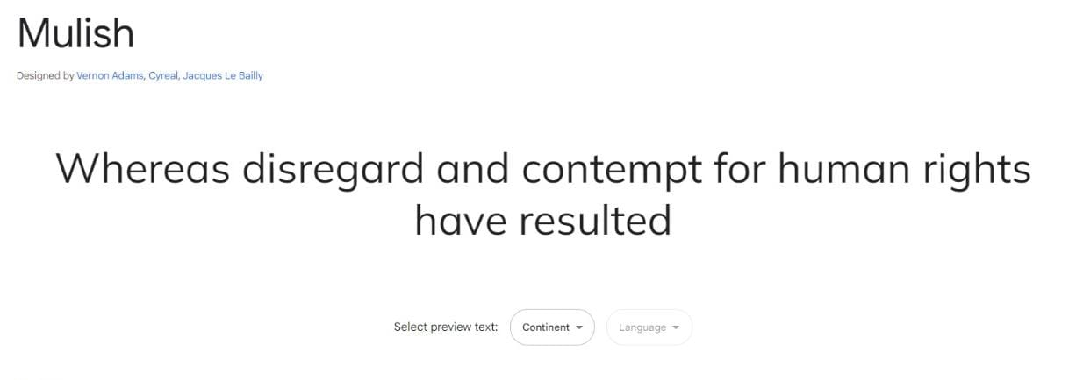
Fonte: Google Fonts

LOGO
A construção da imagem visual de uma empresa depende de sua identidade corporativa. Segundo Fascioni (2008), esta identidade representa a filosofia da organização, delimitando as visões, valores, metas e objetivos. As logomarcas surgem a partir da Revolução Industrial, com o intuito de diferenciar os mesmos produtos fabricados por empresas diferentes. Estes símbolos são construídos através de formas, letras e cores, os quais seguem regras estabelecidas por estas instituições e são mais facilmente identificados pelo público (RIBEIRO, 2005).
No desenvolvimento do website, produto deste projeto, é necessário utilizar a logomarca oficial do Centro de Controle de Zoonoses. Esta apresenta-se como um imagotipo composto pelas letras iniciais da organização, o nome completo e um desenho de dois cães ao lado. A identificação da logomarca foi feita através do website da prefeitura da cidade de Barra Bonita e da confirmação pelos agentes do centro. A seguir está a imagem utilizada na codificação do website. A figura 4 apresenta a logomarca do Centro de Controle de Zoonoses.
Figura 9: Logomarca

Fonte: A imagem foi disponibilizada pelo Centro de Controle de Zoonoses.

WIREFRAME
A realização de qualquer projeto necessita de uma fase inicial de planejamento e esboço. Para este propósito, é feita a criação de um wireframe, o qual representa de forma simples a estrutura do website. Neste modelo ainda não são utilizadas cores, fontes e imagens, demonstrando apenas as formas dos elementos de design e funções que estarão presentes para o usuário na tela. Segundo Guimarães (2019), os principais objetivos deste molde são auxiliar o designer na aplicação da identidade visual do website e garantir que a expectativa do cliente está de acordo com o projeto que será criado. Os elementos são representados com formas, normalmente retângulos e quadrados, linhas e palavras – podendo ser projetado no papel ou no computador. As figuras 5 e 6 apresentam o wireframe utilizado neste projeto, criado através da ferramenta Figma. O link de acesso se encontra abaixo, na nota de rodapé número 7 (sete).

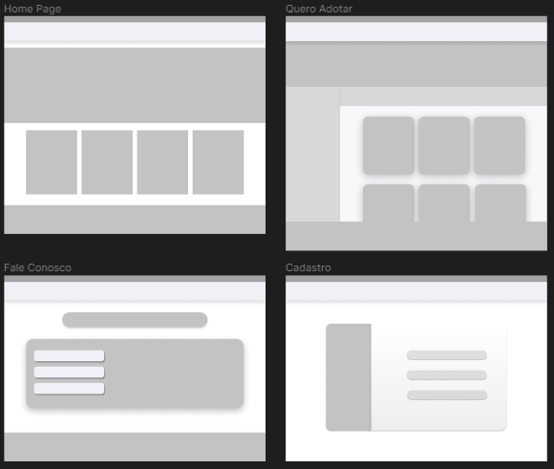
Figura 10: Wireframe da home page, página de adoção, fale conosco e página de cadastro.
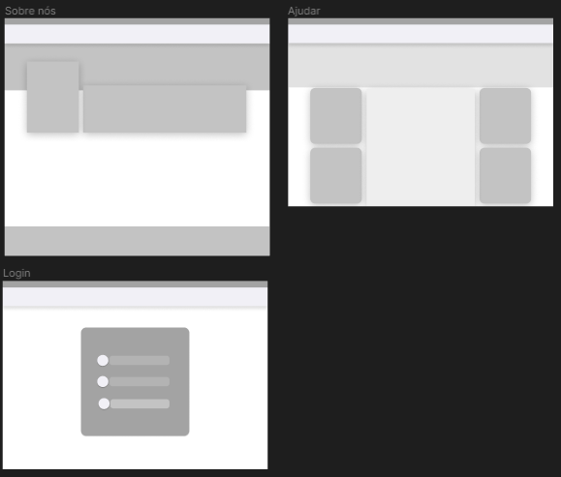
Figura 11: Wireframe da página de informações, login e página de doações.

Fonte: O wireframe foi produzido pelos autores utilizando a ferramenta Figma.

MODELO DE NAVEGAÇÃO
Os websites apresentam vários caminhos pelos quais o usuário vai de uma página para outra. O modelo de navegação funciona como um mapa que mostra estes caminhos, desde a página inicial até todas as outras páginas possíveis de serem acessadas. Abaixo está a figura 7, criada utilizando a ferramenta Canva, que representa como funciona e como foi pensado o modelo de navegação para o site.
Figura 12: Modelo de navegação
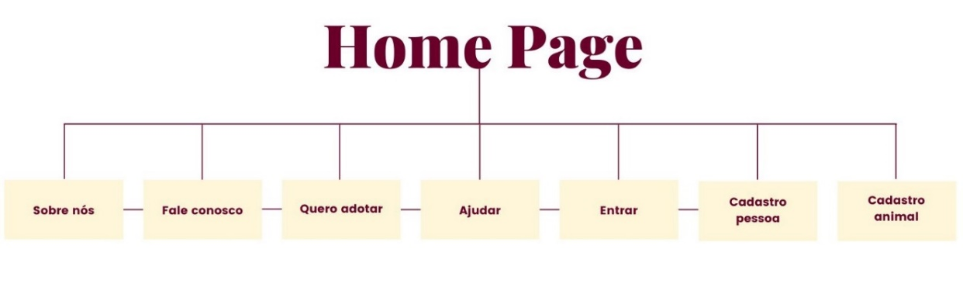Fonte: Criado pelos autores.

PROTÓTIPO
O processo de criação de um protótipo faz parte de direção de arte do website. Após a entrega do wireframe, o cliente irá opinar sobre a estrutura e, assim que tudo estiver de acordo, o protótipo será feito a partir deste modelo. Esta é uma etapa de suma importância no planejamento e produção do projeto, funciona como a estrutura base de tudo o que será codificado a posteriori. Os colaboradores responsáveis pelo design devem utilizar de ferramentas digitais para essa etapa. O principal objetivo da prototipagem é a melhor visualização do produto final, servindo como meio de desenvolver uma ideia e examiná-la (THEIS, et al., 2021).
A prototipagem (prototyping) é uma das etapas que viabiliza a materialização das ideias em soluções e transformá-las em objetos, serviços ou sistemas [...] pode produzir informação e gerar conhecimento, além de favoreces a visualização e materialização das ideias com maior amplitude e fidelidade (THEIS, et al., 2021, p. 3).
O protótipo deste projeto foi realizado através do Figma, sendo elaborado por todos os integrantes. O link para acesso está abaixo:

APLICAÇÃO
Ao final dos anos 1960, uma iniciativa do governo dos Estados Unidos para a construção de um sistema de defesa deu início à internet. Os dados eram divididos em pacotes, os quais eram enviados por diversas rotas dentro de redes de computadores. A internet, como existe atualmente, surge a partir da década de 1980 com a introdução ao DNS (Domain Name System), TCP/IP e o aumento exponencial de servidores. Já no Brasil, a internet é introduzida com a Rede Nacional de Pesquisa (RNP), criada em 1989 pelo Ministério da Ciência e Tecnologia. Conforme o número de servidores e usuários cresce em todo o planeta, os navegadores apresentam-se como um meio de fácil acesso aos websites em ambientes Windows, Unix e Macintosh (NETO et al., 2013). A partir da década de 2000, as aplicações web passam a ser cada vez mais relevantes para o comércio, instituições governamentais, ONGs e comunicação social.
Designaremos por Aplicação Web todo o conjunto de programas que implementa um qualquer Sistema de Informação segundo o paradigma Cliente/Servidor suportado pelo protocolo de comunicação HTTP e cuja camada interactiva está escrita em HTML de modo a que a interface com o utilizador seja assegurada pelos browsers tradicionalmente criados para navegação na rede de hiperdocumentos W³ (OLIVEIRA et al., 2005).
Desta forma, o website criado para este projeto se designa como uma aplicação web, o qual foi escrito utilizando as linguagens HTML 5 e CSS 3. A palavra website representa um lugar demarcado na língua inglesa, e é utilizada para se referir aos sítios virtuais presentes na internet. O planejamento do site é de suma importância para a experiência do usuário – uma página com conteúdo não estruturado terá informações de difícil acesso, causando insatisfação no público-alvo. Por este motivo é necessária uma boa navegabilidade, a qual se caracteriza por diversos aspectos como padrão nas fontes, testes e atualização de conteúdos (NETO et al., 2013).
A linguagem de marcação de hipertexto (HTML) é composta por etiquetas de formatação de informações, as quais comunicam instruções para o navegador. Segundo Neto, Santos e Aguiar (2013), são necessários quatro passos para a compreensão de como o documento HTML funciona. O primeiro passo é ter um navegador instalado, em um computador conectado à internet. Em seguida, o navegador precisa estar em comunicação com um servidor da web, do qual irá solicitar uma página. Em terceiro lugar, o servidor responderá a solicitação e enviará a página ao navegador. Por fim, a página será visualizada pelo navegador e o usuário poderá acessá-la. Para das estilo à estrutura criada através do HTML, é utilizada a linguagem Cascading Style Sheets (CSS), a qual pode ser escrita em um documento de texto. Este documento funciona como um código separado que redefine a maneira como as etiquetas HTML são interpretadas – conectando-se ao HTML através de uma tag link no head deste.
Para o desenvolvimento do Backend, foi utilizada a linguagem PHP: Hypertext Preprocessor. A função da linguagem PHP é permitir a criação de aplicações web dinâmicas, oferecendo uma plataforma robusta para o desenvolvimento de sites e sistemas que interagem com bancos de dados, gerenciam informações do usuário e processam dados de forma eficiente. O PHP é uma linguagem de programação interpretada e servidora, amplamente utilizada no lado do servidor, ou seja, para processamento e geração de conteúdo antes de ser enviado ao cliente. O PHP permite a criação de páginas web que podem alterar seu conteúdo de acordo com as interações do usuário ou com informações provenientes de bancos de dados. Isso é necessário para este projeto principalmente devido à página de adoção de pets, a qual possui um filtro para as características dos animais, como espécie, idade, sexo e porte. Outra utilização desta linguagem é para a autenticação de usuários, essencial para a criação deste sistema que exige controle de acesso, como áreas restritas do site e sistemas de login.
A partir destas ferramentas foi desenvolvido o website dinâmico do Centro de Controle de Zoonoses. Após a finalização da fase de prototipagem, deu-se início à criação dos documentos de estruturação (HTML e CSS). Foram criadas sete páginas web interligadas, cada uma feita por um integrante deste projeto. A ferramenta GitHub foi utilizada para a comunicação entre os autores, assim como para a organização e ajustes do código. A posteriori, foi construído o Backend do site, parte a qual ocorreu durante o segundo semestre de 2024. O website será disponibilizado futuramente pela prefeitura de Barra Bonita.

CONSIDERAÇÕES FINAIS
O projeto abordou o trabalho feito pelo Centro de Controle de Zoonoses de Barra Bonita (SP), e a sua deficiência em prover um meio de comunicação e informação de fácil acesso. Os autores deste trabalho identificaram o alto número de animais em situação de rua na cidade como um problema a ser resolvido. O instituto oferece serviços como recolhimento destes animais, vacinação, castração e diversos outros cuidados. Por este motivo, o projeto foi realizado de forma voluntária, para ajudar a amenizar a situação da cidade. O website irá permitir que os cidadãos de Barra Bonita entrem em contato com os funcionários do centro, acessem os animais que estão disponíveis para adoção de maneira prática e rápida. Futuramente, pretende-se criar um formulário de cadastro de animais, o qual estará conectado à página de registro.
O principal objetivo foi disponibilizar um website para esta instituição, através da codificação em HTML 5, CSS 3 e PHP. A aplicação web foi finalizada no segundo semestre de 2024. Durante o percurso do projeto, foram encontradas algumas limitações e dificuldades. A falta de comunicação com o cliente, devido à alta carga horária dos funcionários do centro foi a principal – baixa disponibilidade para atender e responder os colaboradores com frequência. Também foi necessária a autorização da prefeitura, através do diálogo com um dos vereadores da cidade, o qual se comunicou com o vice-prefeito – responsável pelo CCZ. Outra dificuldade encontrada foi a criação de um dashboard para a edição do site pelos funcionários – uma vez que não é possível fazer as edições de forma direta nos arquivos HTML e no banco de dados. No entanto, esta parte ainda não foi finalizada e será feita durante o primeiro semestre de 2025. Devido à processos burocráticos da prefeitura de Barra Bonita, as informações sobre animais para adoção e sobre o CCZ ainda não podem ser adicionadas ao site – é necessária uma reunião com o prefeito e vice-prefeito para que esta etapa seja concluída.
Concluindo, a aplicação web irá prestar um serviço a toda a comunidade municipal de Barra Bonita, permitindo melhor comunicação com o Centro de Controle de Zoonoses, e facilitando a adoção de animais. Durante o segundo semestre de 2024, o projeto foi incrementado com a etapa do back-end e a responsividade do website. As informações sobre os animais para adoção ainda não foram preenchidas no website devido ao alto número de animais – dos quais será necessário tirar fotos e recolher informações como sexo biológico, raça, idade e porte. Outras informações como uma lista completa dos serviços prestados pelo CCZ, lista de funcionários e e-mails, e recursos que podem ser doados ao centro serão adicionados futuramente. Por fim, a partir do primeiro semestre de 2025, também será edificado um formulário online de contato, para possíveis sugestões e denúncias e um dashboard para os funcionários alterarem informações.

REFERÊNCIAS BIBLIOGRÁFICAS
ARAÚJO, M. A. F. Modelagem de dados – Teoria e prática. Saber Digital: Revista Eletrônica do CESVA, Valença, v. 1, n. 1, p. 33-69, mar./ago. 2008.
Disponível em:
https://www.cin.ufpe.br/~rrbs/pronatec/Introdução%20a%20Modelagem%20de%20Dados.pdf
BEAIRD, Jason. The Principles of Beautiful Web Design. Editora SitePoint Pty. Ltd., 2007. 168 p.
BRASIL, Ministério da Saúde. Secretaria de Vigilância em Saúde e Ambiente. Boletim Epidemiológico. Estrutura e atividades das unidades de vigilância de zoonoses no Brasil, 2022. v. 54, n. 4 27 mar. 2023.
BRASIL, Ministério do Meio Ambiente e Mudança do Clima. MMA retoma pesquisa sobre políticas públicas de proteção a cães e gatos. [Brasília]: Ministério do Meio Ambiente e Mudança do Clima, 09 de setembro de 2022. Disponível em: https://www.gov.br/mma/pt-br/assuntos/noticias/mma-retoma-pesquisa-sobre-politicas-publicas-de-protecao-a-caes-e-gatos. Acesso em: 17 jun. 2024.
FALBO, Ricardo de Almeida. Engenharia de software. Notas de Aula, Universidade Federal do Espírito Santo, Espírito Santo. pdf, 2014. 144 p.
FASCIONI, Ligia. Método para definição da identidade corporativa. Anais do 8° Congresso Brasileiro de Pesquisa e Desenvolvimento em Design. Associação de Ensino e Pesquisa de Nível Superior de Design do Brasil, São Paulo, p. 73-81, 2008. ISBN 978-85-60186-03-7.
GONÇALVES, José Miguel. A Estampagem com tipos – história, evolução e técnicas da tipografia. Lisboa: Secretaria Geral da Educação e Ciência, 2020/21. 79 p.
GUIMARÃES, Felipe. Wireframe: o que é e como criar um para seus projetos de UX design?. Aela, 14 outubro 2019. Disponível em: https://aelaschool.com/pt/designdeinteracao/wireframe-o-que-e-como-desenhar/. Acesso em: 04 junho 2024.
HELLER, Eva. A psicologia das cores: como as cores afetam a emoção e a razão. Editora Gustavo Gili, São Paulo. 2013, 541 p.
LANDIM, PC. Design, empresa, sociedade [online]. São Paulo: Editora UNESP; São Paulo: Cultura Acadêmica, 2010. 191 p. ISBN 978-85-7983-093-8.
MENDONÇA, Ewerton. Introdução a web design: curso técnico em informática: educação a distância – Recife: Secretaria Executiva de Educação Profissional de Pernambuco, 2017. 83 p.
NETO Otilio Paulo da Silva et a. Introdução à programação para web. Teresina: Instituto Federal de Educação, Ciência e Tecnologia do Piauí, 2013. 102p.
OLIVEIRA, Eva et al. Compreensão de aplicações web: o processo e as ferramentas. 2005. 14 p.
RIBEIRO, Felipe Augusto. Logomarca: a comunicação do símbolo – o símbolo como elemento representante da marca. 2005. 56 p. Trabalho de Conclusão de Curso (Graduação em Comunicação Social – Publicidade e Propaganda) – Faculdade de Ciências Aplicadas, Centro Universitário de Brasília, Brasília.
ROCHA, CAMILA. Estudo da qualidade de software na Metodologia V-model e sua interação com metodologias ágeis (SCRUM). Faculdade de Tecnologia de São Paulo, 2011. 51 p.
SILVA, Anita de Souza et al. Abandono de animais: um problema de saúde pública em região do Nordeste, Brasil. DOI:10.34117/bjdv7n3-324. Brazilian Journal of Development, Curitiba, v. 7, n. 3, p. 25666-25680, 2021.
THEIS, Mara Rubia et al. A importância da prototipagem no processo de design e suas relações como mídia do conhecimento. 2021. 15 p. Tese (Pós-graduação em Design/Pós-graduação em Engenharia e Gestão do Conhecimento) – Universidade Federal de Santa Catarina, Florianópolis.

Disponível em: https://color.adobe.com/pt/create/color-wheel
Disponível em: https://color.adobe.com/pt/create/color-wheel
Disponível em: https://fonts.google.com/specimen/Mulish?query=mulish
Disponível em: https://barrabonita.sp.gov.br/noticias/ccz-centro-de-controle-de-zoonoses/adote-seu-melhor-amigo-no-ccz-de-barra-bonita
Disponível em: https://www.figma.com/design/IQf7d9adUpChffBNM7Kxlm/Site-CCZ-wireframe?node-id=0-1&t=N4aT0tEg17PTHOFv-1

